# 营销效果评价研究报告

近年来，随着互联网金融以及金融科技的快速发展，各大金融机构的营销活动推广力度逐年加大，但对于营销活动的效果评价及相关项目管理缺乏完整的智能解决方案。

为了解决营销活动前营销推广方式单一，营销过程中投入粗放、效率低下、黄牛泛滥，营销后反馈信息不全、评估环节缺失等问题，本报告通过研究发卡侧和受理侧的营销活动特征，制定了覆盖市场规模、活动效果、活动质量、用户粘性和财务效益五个维度对营销效果进行分析和评估，从商户侧和用户侧统一进行研究营销效果评价方式。

## 营销活动介绍

本部分介绍银联的营销活动生命周期，从商户侧和持卡人侧对银联的营销活动进行分析和评估。涉及持卡人的用户画像、商户的价值评估和营销效果系统架构等多个模块。

### 持卡人用户画像

本报告通过精准定位潜在的营销受众，明确营销内容的主打重点，通过准确分析用户画像，计算获取用户的特征，才能优化资源使用效率。对持卡人的用户画像，本报告基于大数据技术，结合银联数据，并使用来自公开渠道和合作方的外部数据，构建持卡人标签，进而形成用户画像。根据持卡人标签和用户画像为营销活动分析目标受众，提供事先的数据支撑。

分析持卡人标签所需的基础数据主要来源于银联的核心交易数据，覆盖交易信息、持卡人信息、渠道信息等多个维度，并且为了全面掌握持卡人及持卡人的特征，我们也从公开渠道融合外部数据。借助用户画像，可以实现了解用户消费行为、消费习惯与消费心理，获悉其消费预期以及潜在的消费需求，是营销精准投放的关键。

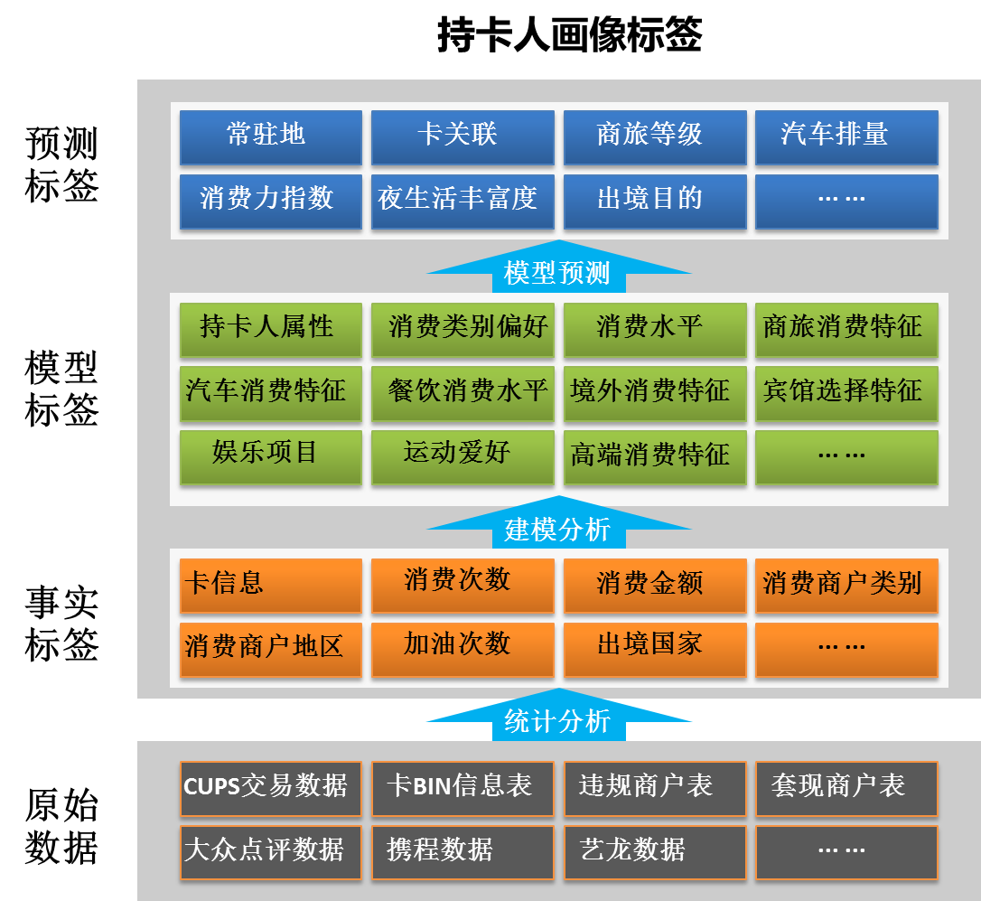

图 1持卡人标签数据架构

如图1所示，持卡人的用户画像从原始的交易数据中获取，通过事实标签和模型标签对数据进行建模分析，最终获得持卡人的消费标签等信息。从总体和个体两个维度，分别针对基础数据进行清洗和抽取, 从基础数据中获取用户的直接消费数据，经过分析挖掘，形成事实标签，如消费次数、消费金额、主要消费地区等，以及特征数据，如用卡习惯、品牌偏好、消费结构等；根据实际业务场景，通过建模分析，构建不同的标签群组子模型，从个体与群体特征中，提取对应客户数据。制定用户的标签规则，建立标签群组，如商旅标签、消费能力标签、汽车标签、餐饮、休闲娱乐等；基于构建的标签群组，形成用户的行为特征，结合与具体的营销场景，将用户画像应用于目标受众筛选，提供营销信息的精准推送服务。

### 商户价值评估

#### 商户营销价值评估

评估商户的营销价值，选择合适的合作商户，实现科学、合理、高效配置营销资源，增加营销资源投放的针对性、有效性，最大化的保障营销效果的触达。基于商户营销价值、商户关注度、客户群特征、消费信息、历史营销情况等维度，对商户的营销价值进行综合的评价和评分，做出全局性、 整体性的客观评价，如层次分析法、模糊综合评价法、灰色系统评价法、主成分分析法等。综合评价得分高的商户，具有较高的营销价值，为我们选择合作商户提供指导和帮助

#### 商户间竞争关系分析

商户关联关系揭示了商户之间存在的各种潜在联系，基于商户关联关系，可以衍生出众多高价值的应用方式，如客户流向指导、商户合作、商户竞争环境指导。

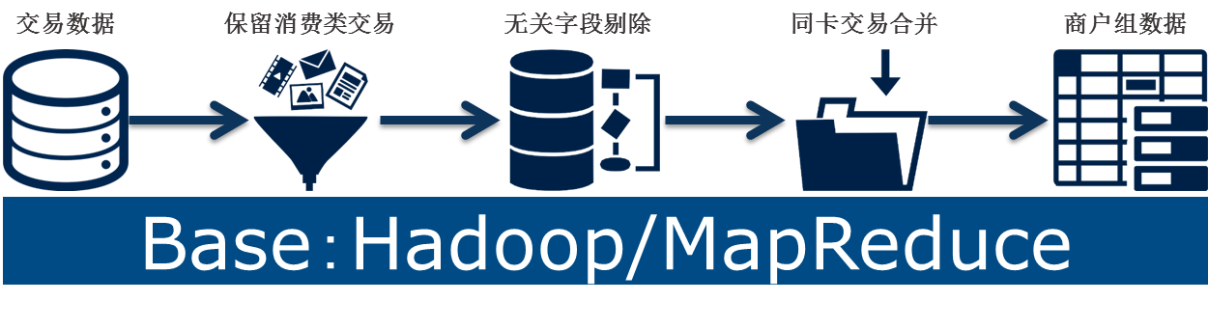

图 2交易数据处理流程

客户流向可以由商户关联关系进行挖掘，发现商户之间的关联关系。根据商家客户的流动情况，我们可以获知哪些商户的顾客最爱来这个商户，反之也可以获知这个商户的顾客最爱去哪些其他商户，商户就可以开展一些有针对性的营销，例如与一些主要的客户来源商户和客户去向商户开展一些联合营销活动，从而是各方的经营利益最大化，并且使最精准的人群享受到最高质量的服务。

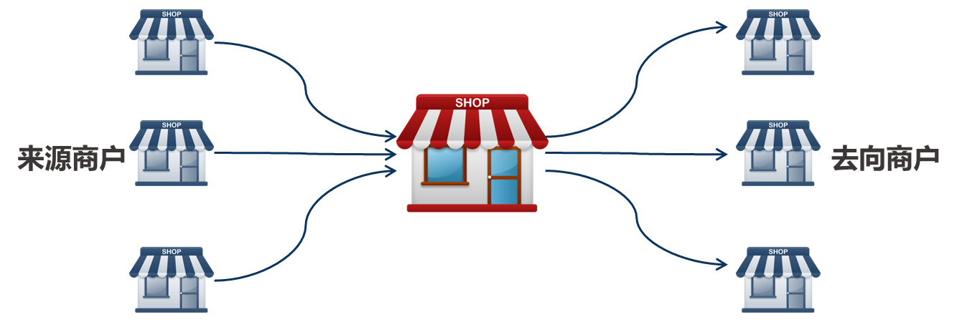

图 3客户流向示意

商户合作竞争环境指导可以帮助商户发现同行竞争者，及产业上下游合作伙伴。帮助商户“擦亮眼睛”，认清其真正重要、真正存在“交手”的竞争对象，从而可以进一步给出竞争对手与当前商户的比较，比较从各个角度入手，如消费次数、消费金额、人群总量等等，让商户可以对其和其竞争对手的各方面情况有一个具象的、理性的认识，从而做到真正的知己知彼。

## 二、营销评价体系

本部分介绍银联的营销效果评价系统平台，以及对营销活动进行评估的活动指标，及基于营销指标和营销系统的建模。



### 营销效果架构

营销效果评价系统平台基于银联研究院的创新研究环境建立，创新研究环境能够具备相应的数据资源和大数据计算资源。具体架构如下图所示，涉及基础数据获取、指标数据计算及WEB系统构建。

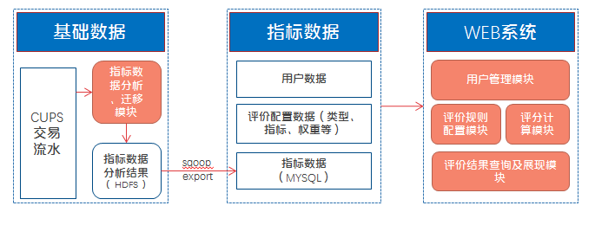图 4营销效果模块架构图

从功能木块来看，营销系统架构可以划分为基础数据层、指标数据层和WEB系统层。对指标数据分析木块来看，按照既定的基础指标对CUPS交易流水进行分析，过滤异常数据，统计和计算各个指标的具体数值；对指标数据迁移模块来看，采用SQOOP等方式，定时将分析结果从HDFS上迁移到MYSQL数据库中；从用户管理模块来看，包括用户登录、管理用户的权限等功能；从评价规则配置模块来看，用户根据营销的类型，在页面上设置评价的规则，包括选择具体的基础指标，设置各个维度、各个基础指标的权重等；评分计算模块，根据用户设置的规则计算各个指标具体分值和根据指标权重计算各个维度评分和综合评分等。评价结果查询与结果展现模块：用户在页面上选择或填入查询要素，如机构代码、地区、时间区间等发起评价流程、查询评价结果。查询结果分包括两个页面，一个页面显示综合评价结果，仪表盘表示具体得分，雷达图表示各个维度的表现；另一页面显示各个维度的基础指标的具体原始数值。

### 营销活动指标

根据发卡侧和受理侧的营销活动特征，制定了覆盖市场规模、活动效果、活动质量、用户粘性和财务效益五个维度，60多个具体指标的指标体系。在营销效果分析的基础上，增加针对B、C端的重大营销活动的营销效果评价的支持，建立针对B、C端的指标体系、模型和相应平台功能。

### 营销效果模型

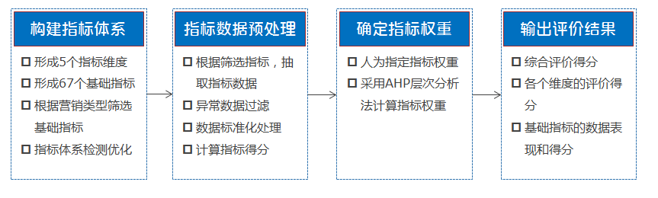

图 5 营销效果模型图

本部分对营销效果进行建模，在开展实际的营销活动效果分析时，需要根据营销活动的特点，对指标体系中的基础指标进行筛选，如针对高端卡发卡的，应选择与高端卡相关的基础指标。同时根据具体数据表现不断对指标体系进行优化。

表格 1 营销活动评价指标

|  |  |  |
| --- | --- | --- |
| 一级指标 | 基础指标（发卡） | 基础指标（受理） |
| 市场规模 | 月均活卡量  月均高端卡活卡量  月均活卡占比 | 月均活动、活跃NFC商户数量  月均活动、活跃二维码商户数量  月均双免交易量、卡量  月均NFC交易量、卡量  月均二维码交易量、卡量 |
| 活动效果 | 月均新激活卡数量  月均新激活高端卡数量  新增活卡量  新增高端卡活卡量  活卡卡量同比增幅  高端卡活卡卡量同比增幅  活卡占比同比增幅 | 新增NFC商户数、受理终端数  月均活动、活跃NFC商户增幅  新增二维码商户数、受理终端数  月均活动、活跃二维码商户增幅  月均双免交易增长量、增幅  月均NFC交易量增长量、增幅  月均二维码交易量增长量、增幅 |
| 活动质量 | 持续交易三个月的新激活卡量占比  持续交易三个月的新激活高端卡量占比  低频交易的新激活卡量占比  低频交易的新激活高端卡量占比 | 交易强度异常的NFC受理商户数量占比  交易强度异常的二维码受理商户数量占比  双免单卡交易频次异常的交易量占比  双免单卡交易频次异常的交易量占比  NFC单卡交易频次异常的卡量占比  NFC单卡交易频次异常的交易量占比  二维码单卡交易频次异常的卡量占比  二维码单卡交易频次异常的交易量占比 |
| 用户粘性 | 次年同期活卡卡量同比增幅  次年同期高端活卡卡量同比增幅  次月活卡卡量变动  次月高端活卡卡量变动 | 拓展效果差的NFC商户数量占比  拓展效果差的二维码商户数量占比  月均双免交易量、卡量变化  月均NFC交易量、卡量变化  月均二维码交易量、卡量变化 |
| 财务效益 | 单卡（增量）营销成本  高端卡单卡（增量）营销成本  单卡（增量+存量）营销成本  高端卡单卡（增量+存量）营销成本 | 商户户均营销成本  高质量商户户均营销成本  笔均营销成本  卡均营销成本  异常交易占用的营销成本 |

营销效果模型构建包括构建指标体系，对数据进行预处理，确定指标权重和输出评价结果四个步骤。对已确定的指标，从cups交易流水中按照时间定时（每月）抽取指标对应的数据，并且剔除交易异常数据，包括：失败交易、退货撤销交易和认证类交易等。根据个人经验，直接指定相关指标的权重。项目初期以人为指定为主。项目后期采用序关系分析法构造权重和评价指标；评价结果分为得分和数据明细两部分。其中得分包括综合得分、各个维度得分和各个基础指标得分，根据指标权重或者基础指标在机构内的排名分位计算得出。数据明细为各个基础指标的定量数据，为后续开展具体的指标分析提供便利。

## 三、营销分析建模

本部分介绍对营销活动进行分析建模，涉及银联的交易数据分析，并对营销过程中的黄牛和异常商户进行交易反欺诈，同时考虑客服数据、图像数据和外部数据等多元数据进行分析和建模。



### 交易数据分析

通过分析银联转接清算系统的交易数据，可以准确的统计出营销活动中商户、持卡人的交易分布特征。通过向商户展示交易量的变换情况，能够使其更加了解营销活动的价值，增强其合作意愿。

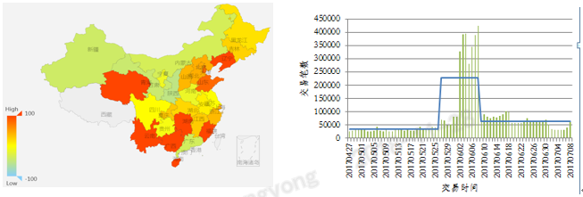

图 6营销前后交易监控

### 营销反欺诈

营销反欺诈涉及两个模块，一是结合营销活动，对银联历史海量交易进行梳理，通过图计算技术，挖掘历史存量的羊毛及黄牛团伙信息。二是通过storm、spark streaming等技术实时对交易流水进行分析，实时统计黄牛党及羊毛信息，然后根据这些信息调整对持卡人及商户的营销策略。

如下图所示，展示了一些交易异常的用户银行卡和其绑定的手机号，以及手机号绑定的设备数，很显然出现了用户用一张卡绑定了多个手机，甚至绑定多个设备的信息，显然这里出现了用户希望绑定多个设备账户进行套利交易的情况。

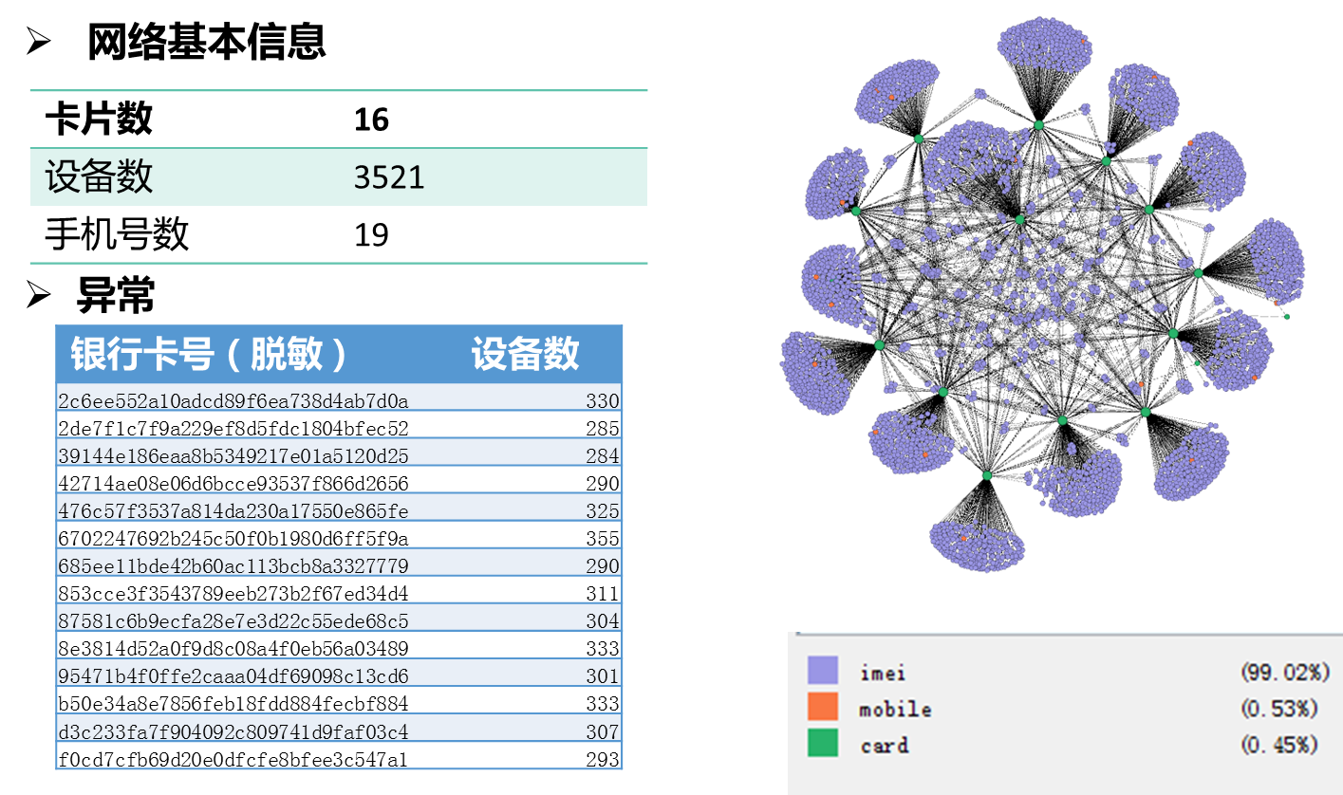

图 7 异常交易卡相关信息

### 客服情感分析

基于互联网用户对银联产品营销活动的评价信息，探索基于互联网用户评论数据的营销活动效果的评价方法，即营销活动的情感分析也是企业营销效果评估的一个重要角度。对营销活动的消极评论进行分析，可以挖掘出银联的产品和营销活动中存在的主要问题，能够获取产品和营销活动中的优化和改进方向。

社交媒体渠道的用户评论和客服部门的用户对话数据营销活动情感分析的非常有价值的数据源。无论是电话渠道，还是网络渠道，文本或语音对话数据里面均蕴含着用户在实际体验营销活动中面临的各种问题，可能是对营销规则、流程的不理解，也可能是对营销活动中使用问题的投诉。

表格 2 银联客服评价指标

|  |  |  |
| --- | --- | --- |
| **被评价主体** | **评价维度** | **评价内容** |
| 活动主办机构 | 活动内容 | 好、中、差 |
| 优惠力度 | 好、中、差 |
| 应用评价 | 好、中、差 |
| 应用环境 | 好、中、差 |
| 服务评价 | 好、中、差 |
| 活动宣传 | 好、中、差 |
| 活动时间 | 好、中、差 |
| 整体评价 | 好、中、差 |
| 合作商户 | 环境质量 | 好、中、差 |
| 商品质量 | 好、中、差 |
| 服务质量 | 好、中、差 |
| 整体评价 | 好、中、差 |

从银联产品评价角度和商户评价角度进行分析，我们从活动内容、优惠力度、应用评价、应用环境、服务评价、活动宣传、活动时间等维度进行综合评价，从商户角度，可以从环境质量、商品质量、服务质量等维度进行情感分析。最后再对所有维度进行统一，进行加权处理，形成用户对银联营销活动的总体情感分析。

基于用户的评论数据，客服部门的网络客服文本数据和电话客服数据，首先进行用户情感极性分析，从不同侧面刻画用户对营销活动的满意程度。

如图8所示，从用户咨询、投诉等角度，从文本和语音等非结构化数据中挖掘出营销中存在的问题，并智能生成用户对活动和产品的意见与建议。

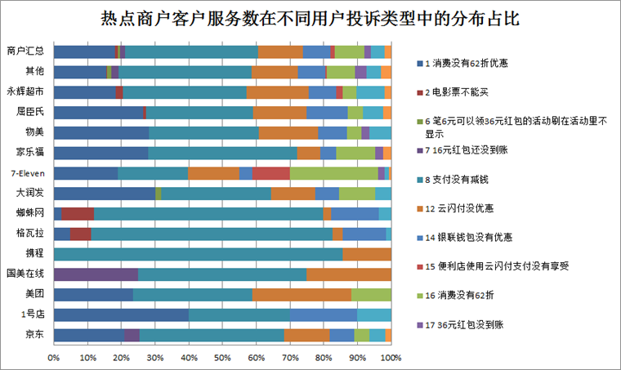

图 8基于网络客服对话数据的用户投诉分析结果

### 非结构的数据分析

（1）文本数据结合通用爬虫技术和垂直爬虫，将微信、微博、评论网站中非结构化数据转化为结构化的数据，并结合客服文本数据进行使用和分析。

（2）图像数据智能能分析**，**识别图像中的商户logo，物体以及关键文字，便于过滤无用数据，提取到真正有效的营销活动相关信息，并进行相关分析建模。

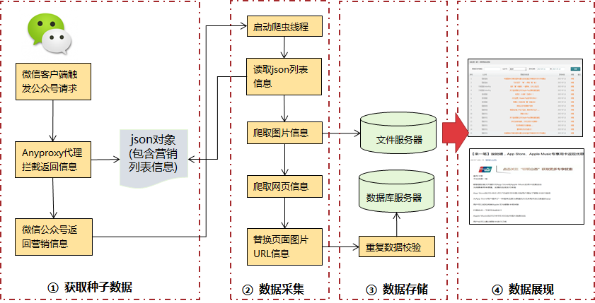

图 9 外部数据获取模型图